VIETNAM NATIONAL UNIVERSITY
HANOI SCHOOL OF BUSINESS AND MANAGEMENT
----------------o0o---------------


BÁO CÁO 2
THỰC HIỆN KIỂM THỬ WEBSITE MEDAIVN.COM
Môn: Lập trình ứng dụng CNTT trong kinh doanh
Giảng viên: Ngô Trung Kiên
Sinh viên: Nguyễn Tiến Hưng
Mã số sinh viên: 21080038
Lớp: MET03

Table of Contents
1. Giới thiệu 3
2. Môi trường kiểm thử 3
3. Các Test Case 3
4. Kết quả kiểm thử 7
5. Kết luận 8

1. Giới thiệu
Website được lựa chọn để kiểm thử là medaivn.com. Mục đích của bài thực hành là kiểm tra các chức năng cơ bản của website nhằm đánh giá khả năng hoạt động và phát hiện các lỗi nếu có.

2. Môi trường kiểm thử
Nội dung | Thông tin
Website | medaivn.com
Trình duyệt | coccoc
Hệ điều hành | Windows11
Thiết bị | Laptop
Người kiểm thử | Nguyễn Tiến Hưng

3. Các Test Case
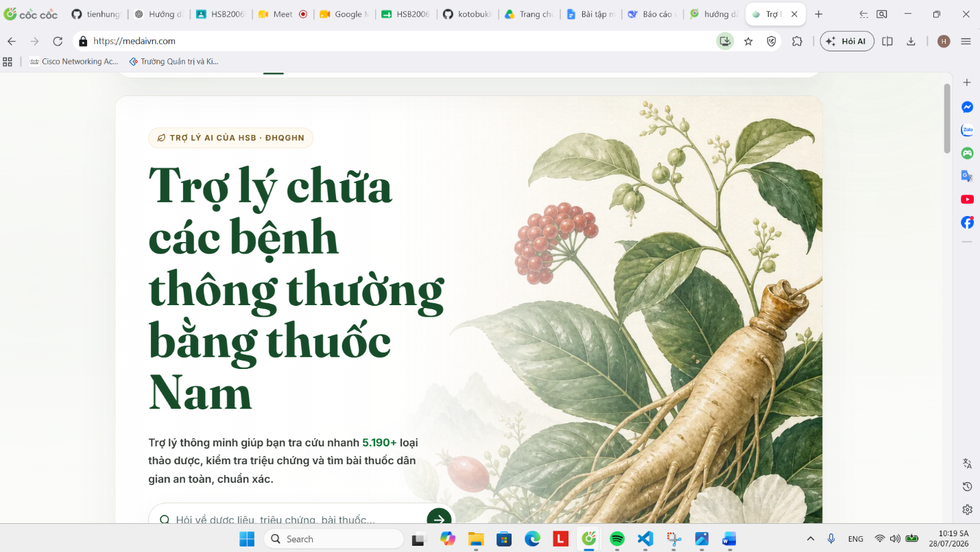
Hình 5. Trang chủ website

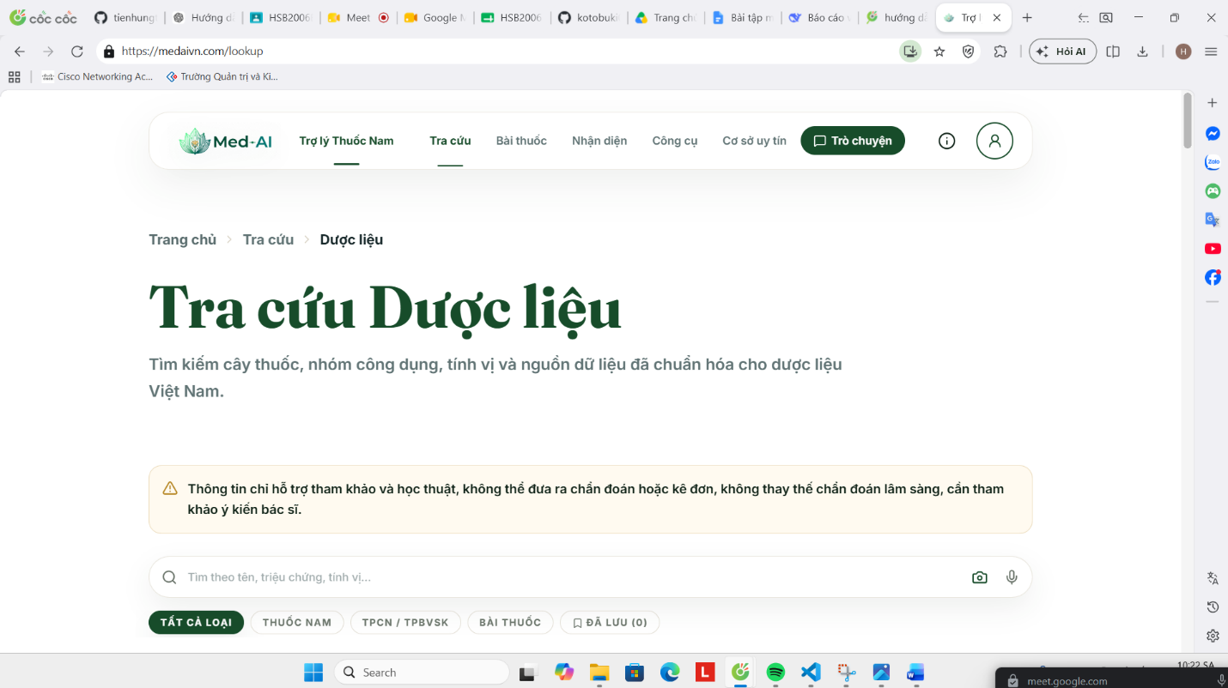
Hình 6. Kiểm tra Menu

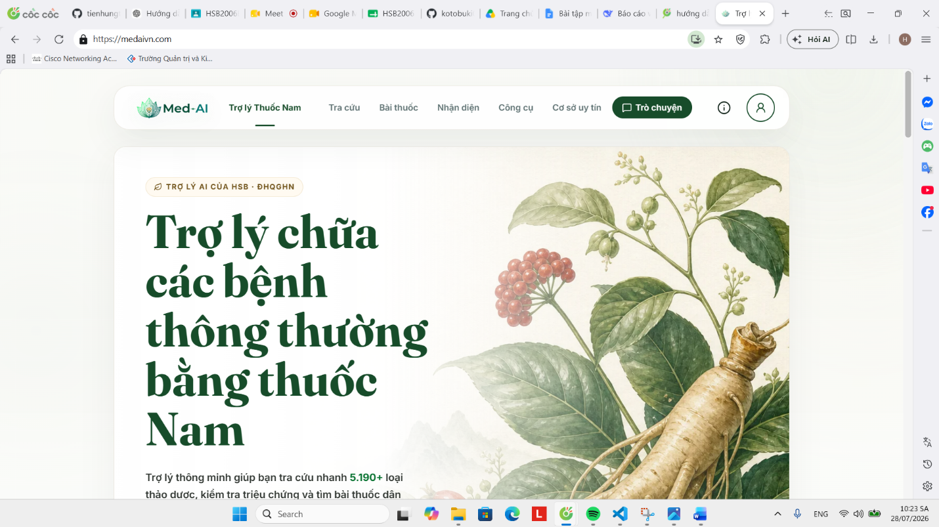
Hình 7. Kiểm tra Logo

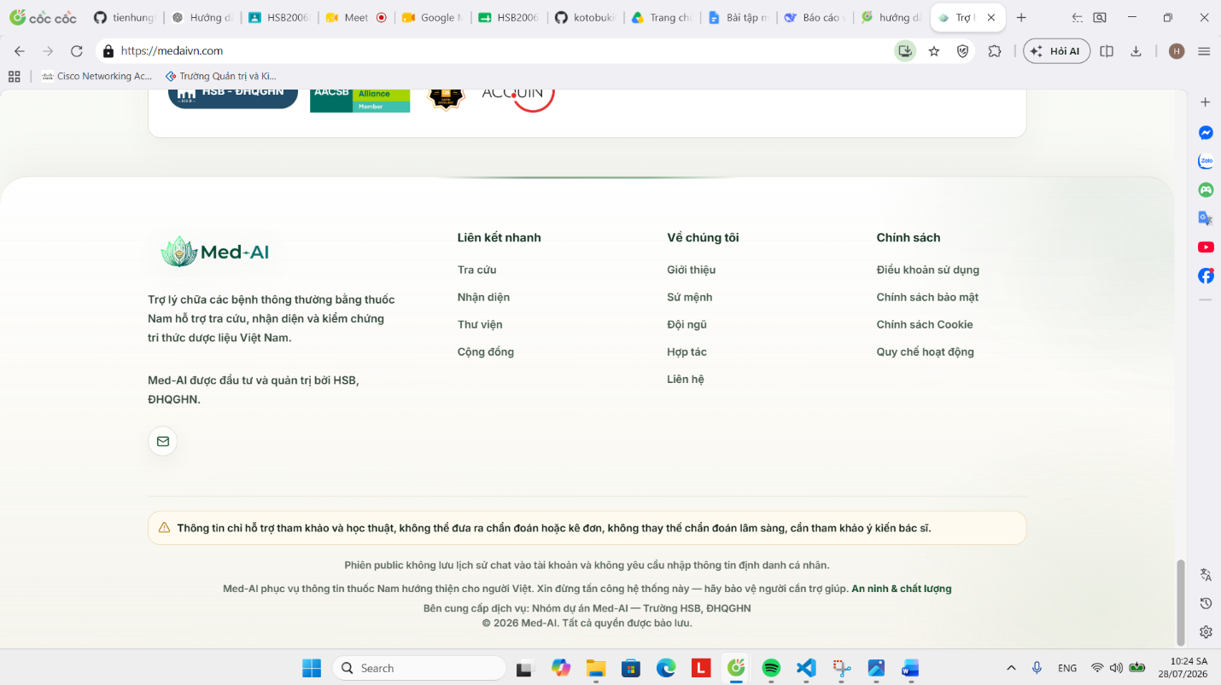
Hình 8. Kiểm tra Footer

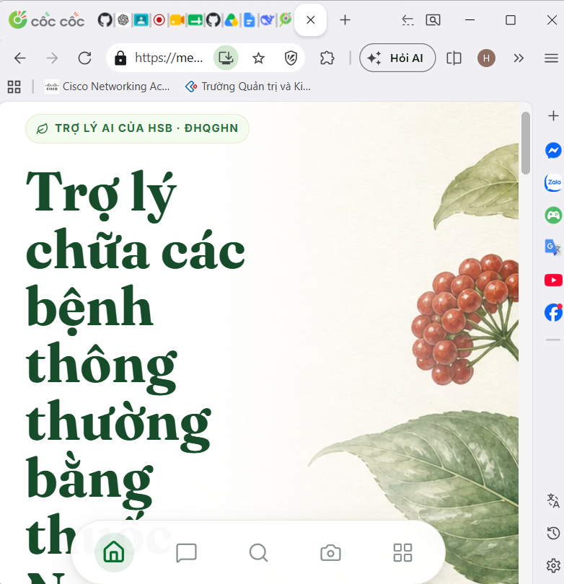
Hình 9. Kiểm tra Responsive

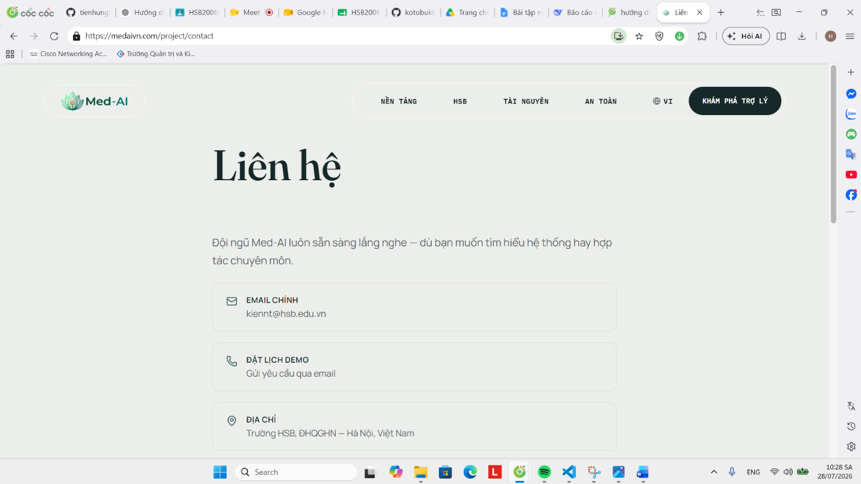
Hình 10. Kiểm tra Form liên hệ

4. Kết quả kiểm thử
STT | Test Case | Các bước thực hiện | Kết quả mong đợi | Kết quả thực tế | Kết luận
1 | Mở website | Nhập địa chỉ medaivn.com | Trang chủ hiển thị | Trang chủ hiển thị | PASS
2 | Kiểm tra Menu | Nhấn các mục Menu | Chuyển đúng trang | Hoạt động bình thường | PASS
3 | Kiểm tra Logo | Nhấn Logo | Quay về Trang chủ | Đúng như mong đợi | PASS
4 | Kiểm tra Footer | Cuộn cuối trang | Hiển thị thông tin | Hiển thị đầy đủ | PASS
5 | Kiểm tra Responsive | Thu nhỏ cửa sổ | Không bị vỡ giao diện | Hiển thị bình thường | PASS
6 | Kiểm tra Form liên hệ | Nhập dữ liệu mẫu | Có thể nhập dữ liệu | Nhập được dữ liệu | PASS

5. Kết luận
Sau khi thực hiện kiểm thử website medaivn.com, các chức năng cơ bản như truy cập trang chủ, điều hướng menu, logo, footer, khả năng hiển thị trên nhiều kích thước cửa sổ và biểu mẫu liên hệ đều hoạt động bình thường trong quá trình kiểm tra. Qua bài thực hành, em hiểu hơn về quy trình kiểm thử phần mềm và cách xây dựng các Test Case cơ bản.

